农学院2016年本科教学审核评估相关工作简报
本科教学审核评估是我院今年工作的重中之重，2016年3月学期开学后，院领导就对评估工作进行了初步安排，明确各办公室、各系和各科室在评估工作中的具体任务，并在全院抽调了3名教师专门负责本次评估工作的资料搜集汇总以及文本撰写。
2016年3月23日，负责本次评估工作的刘鸿雁副院长召开2016年本科教学审核评估工作启动大会，参会人员有各系正副主任、教学科和抽调的3位老师，并对农学院2016班本科培养方案进行审定。
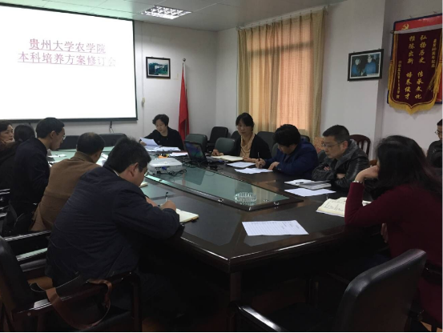

2016年3月31日，刘鸿雁副院长对定位与目标、教师队伍、教学资源、培养过程、学生发展、质量保障和自选特色项目等7个审核项目、24个审核要素和64个审核要点进行了详尽解读，就评估工作64个要点的梳理工作进行分工细化，参会人员有学生科负责人、研究生科负责人、教学科负责人和3位负责老师，明确了各办公室和责任老师的具体负责的工作内容。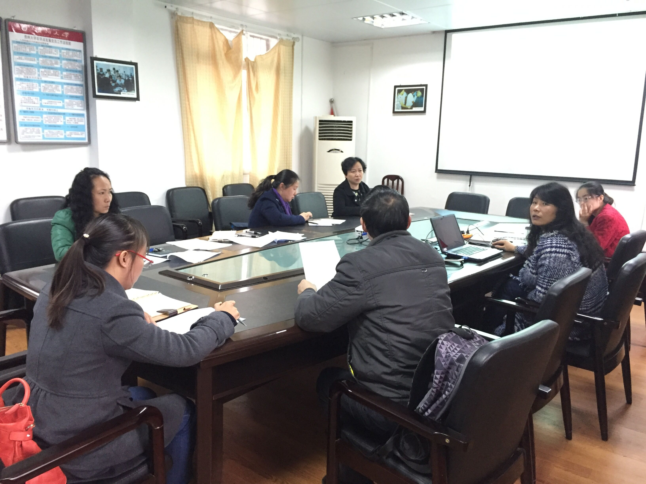
2016年4月22日，在接到学校《本科教学审核评估要点释义及指导性建设意见》后，刘鸿雁副院长组织教学科和3位老师召开紧急会议，3位老师就近期工作进行了汇报，对收集到的资料中我院存在的本科教学问题进行总结。为进一步开展对学院存在问题的项目整改工作，2016年4月25日下午，我院在南校区行政楼二楼会议室组织召开了农学院本科教学审核评估主题会议，参会人员有：院长赵致、党委书记杨刚、副书记王巩、副院长刘鸿雁、副院长程建平、各系正副主任、各科室负责人和抽调来负责本次评估的3位老师。会上刘鸿雁副院长就我院本科教学审核评估工作进展情况进行汇报，传达了学校开展本科教学审核评估的文件精神和主要内容，向各系、各科室安排落实下一步的工作安排，具体落实教学大纲和课程简介的修订工作。院长赵致就本次审核评估的重要性做了进一步强调，院党委书记杨刚就本次审核评估工作重点进行了补充说明。